JSON端口操作实例
JSON 端口可直接实现在 JSON 和 XML 之间进行转换。端口会自动检测输入文件是 JSON 还是 XML，然后将文件在两种格式间相互转换。
该端口较多的是运用在API接口调用集成方案的项目当中，我们以百思买项目为例，知行之桥将接收到的百思买的EDI报文首先映射为XML格式文件，最后再通过JSON端口转换为Json；用户给百思买发送数据时，也会将JSON格式数据推送至固定目录下，知行之桥经过一系列的转换，生成EDI报文之后发送给百思买。
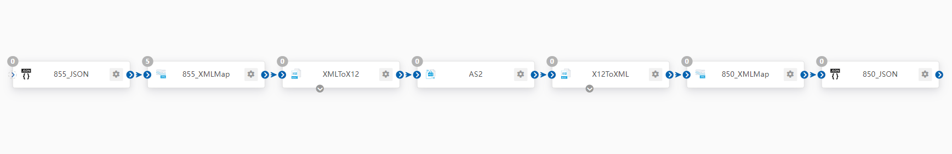
通常情况下，Json端口可以直接使用，无需其他配置即可满足用户基本要求。但也会有一些需要特殊设置的场景，这里举几个例子以及在知行之桥中的操作示例，我们一起来看看吧。

- “根元素名称”设置
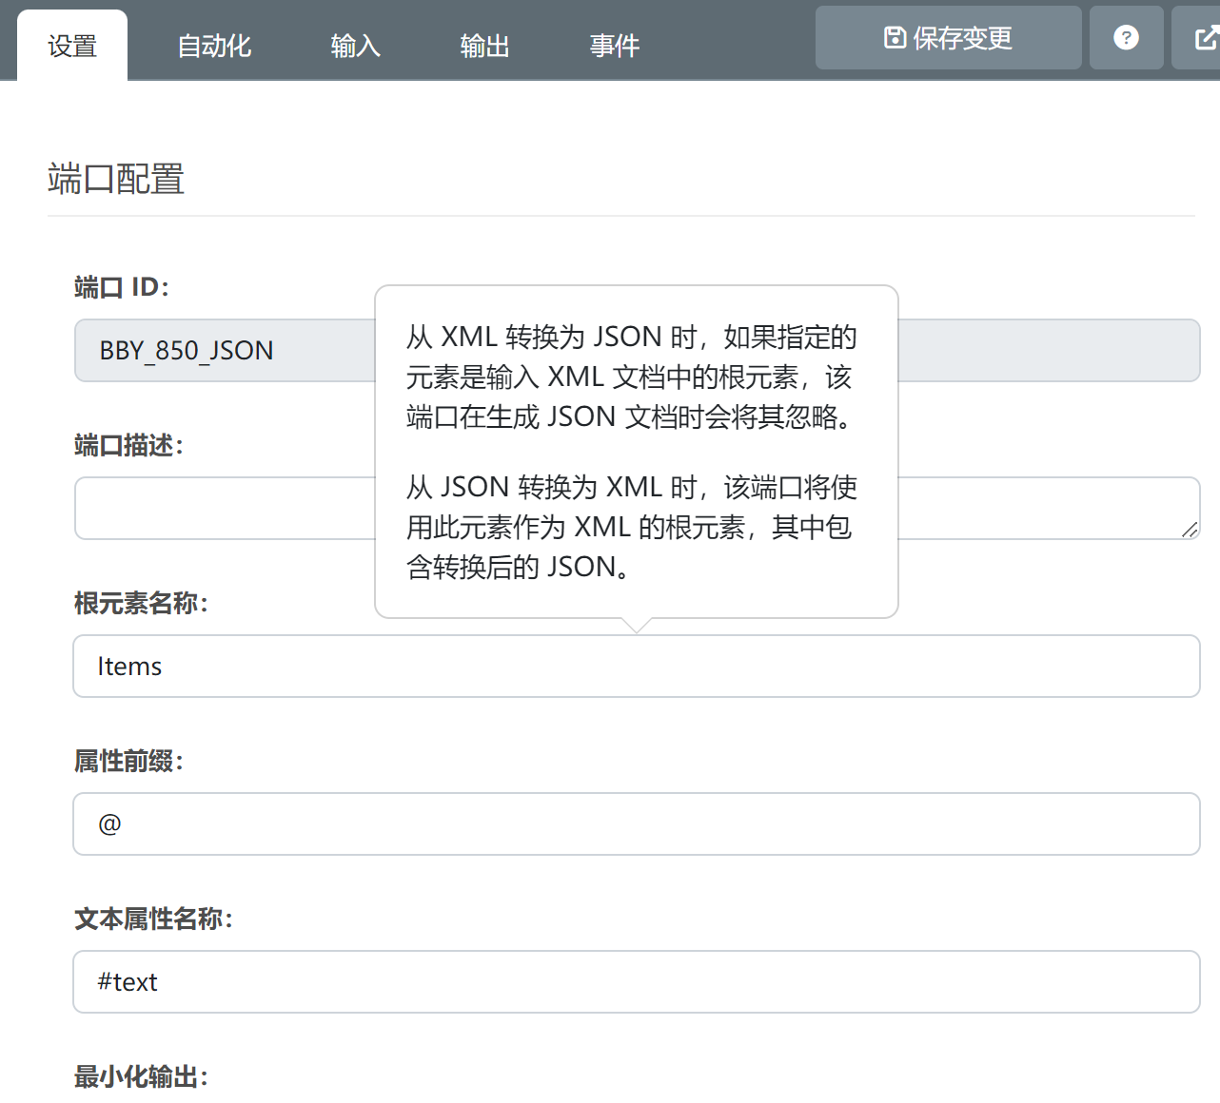
在Json端口的设置页面，“根元素名称”栏目可设置指定的根元素，默认设置为Items。
- 当XML转Json时，该设置判断是否保留根元素，可进行两种配置：
一种是使用默认设置Items，Json端口会将输入XML中的根元素保留下来，并且将其作为转出Json的根节点，此时，左图的输入XML会转为右图的输出Json：
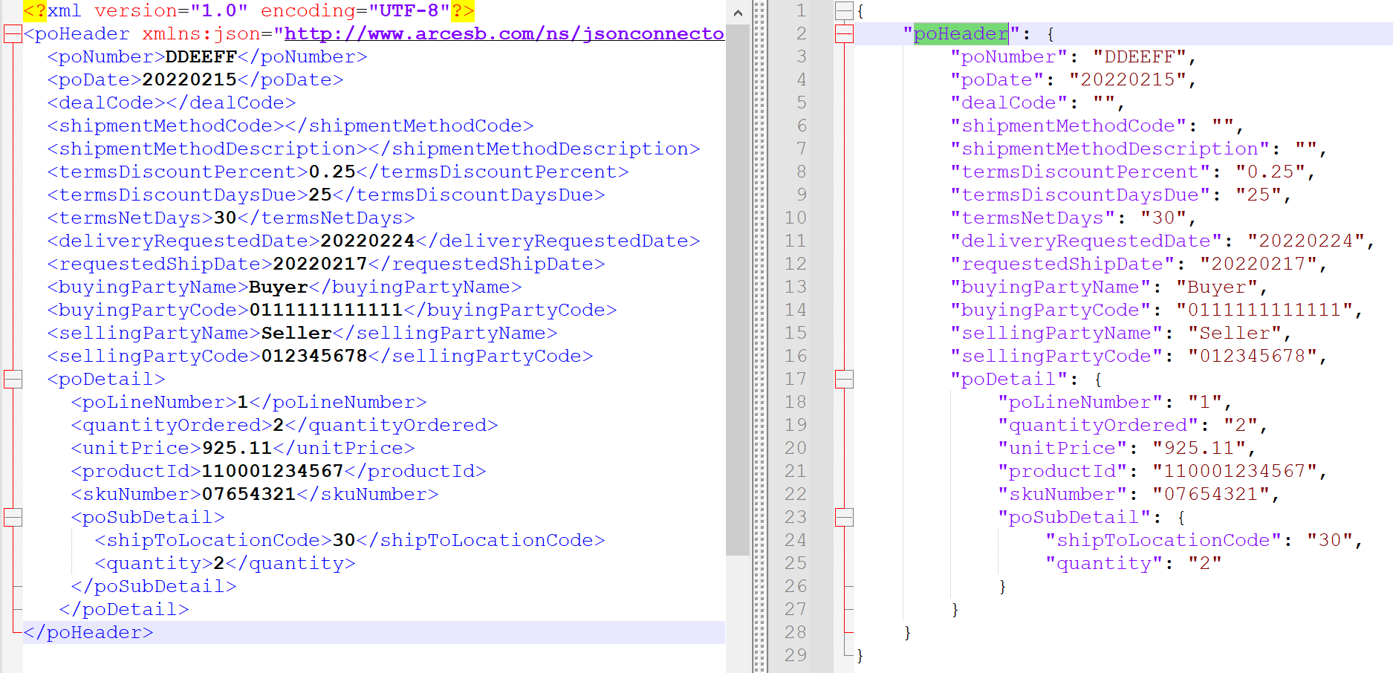
另一种是配置“根元素名称”为输入XML的根元素，输出的Json将不会保留原始根元素。比如，若设置“根元素名称”为poHeader（输入XML的根元素），此时转出的Json如右图：
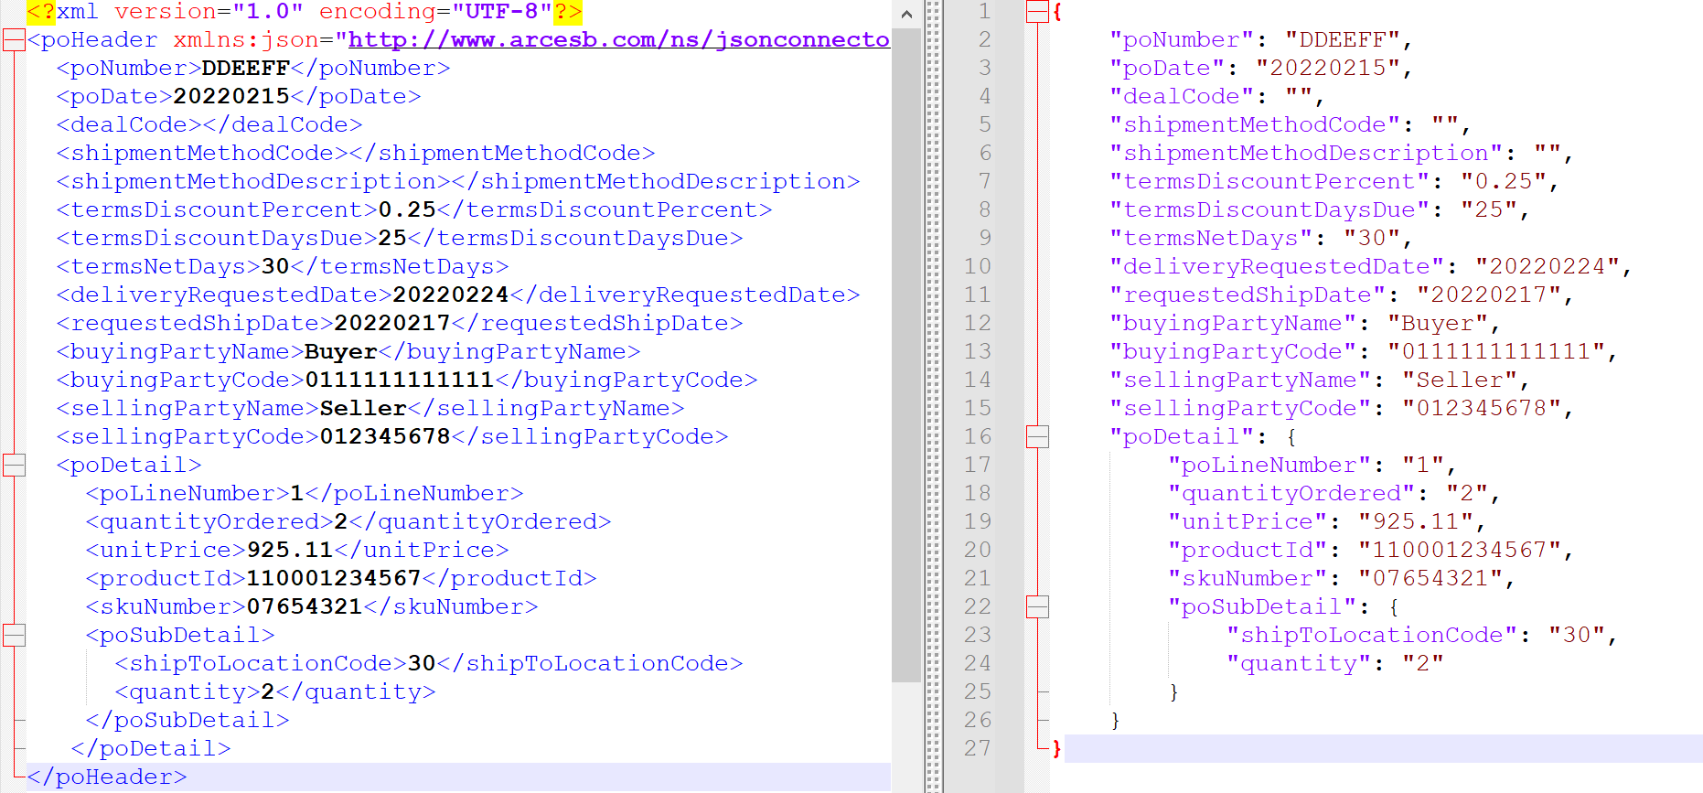

- 当Json转XML时，转出的XML会以设置的“根元素名称”作为根节点。使用默认设置Items时，左图的输入Json转出的XML如右图所示，输出XML的根元素为Items：
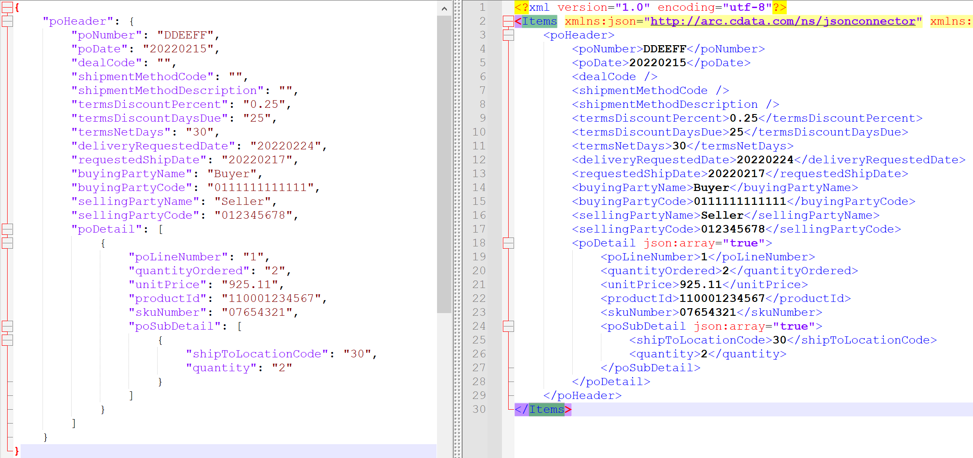
除了默认设置Items，也可自定义根元素，输出的XML会以此定义作为根元素。比如，当自定义设置为PO时，如下图所示，输出XML的根元素为PO：
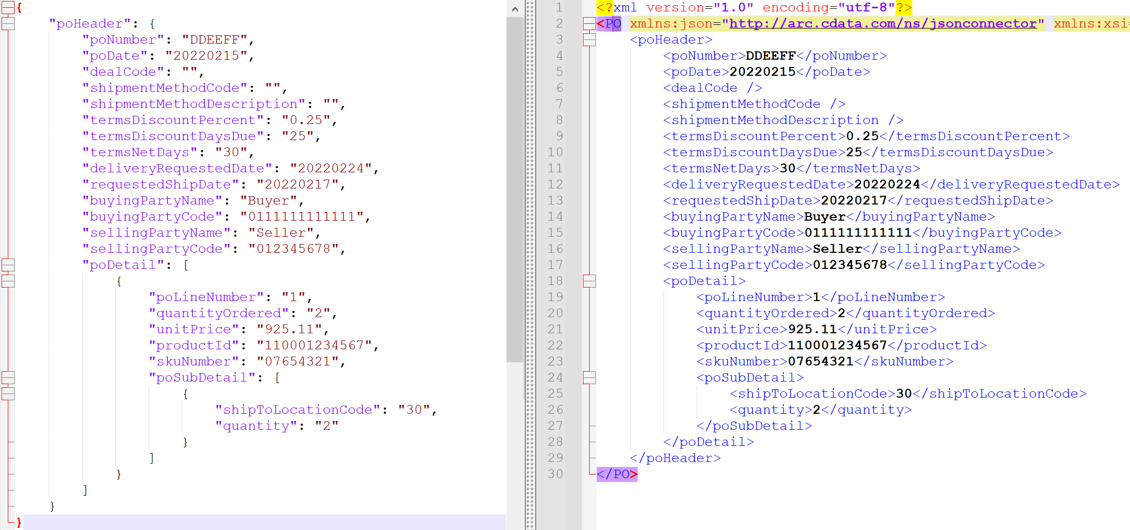
- 设置单个数组节点也带有数组符号
XML转JSON时，若只有一行明细，此时JSON端口转出的Json文件中，单行明细以JSON对象输出，但是很多时候用户需求是只要是明细行，无论是单行明细还是多行明细，都应该以JSON数组格式输出。这就需要在JSON端口输入的XML文件中，在明细行处标明属性json:array，以及其值为true。具体的设置是这样的，以此工作流为例，在JSON端口前一般都连有XML MAP端口，该端口进行的操作是将指定格式的XML文件，映射为符合用户具体需求的XML文件。我们需要在XML MAP端口中的目标XML中，找到明细元素，添加属性@json:array=true。
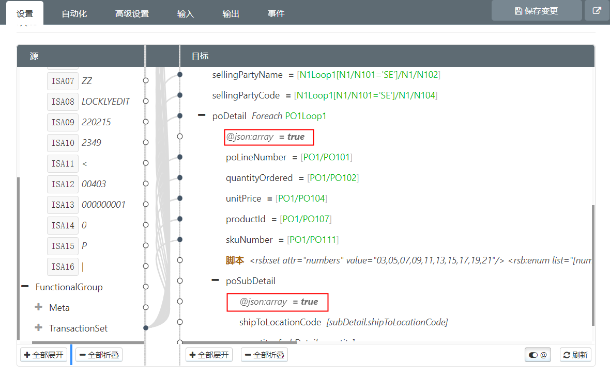
这样转出的XML文件的明细元素就是包含属性json:array=true，再经过JSON端口转换出的JSON文件中也带有[]了。
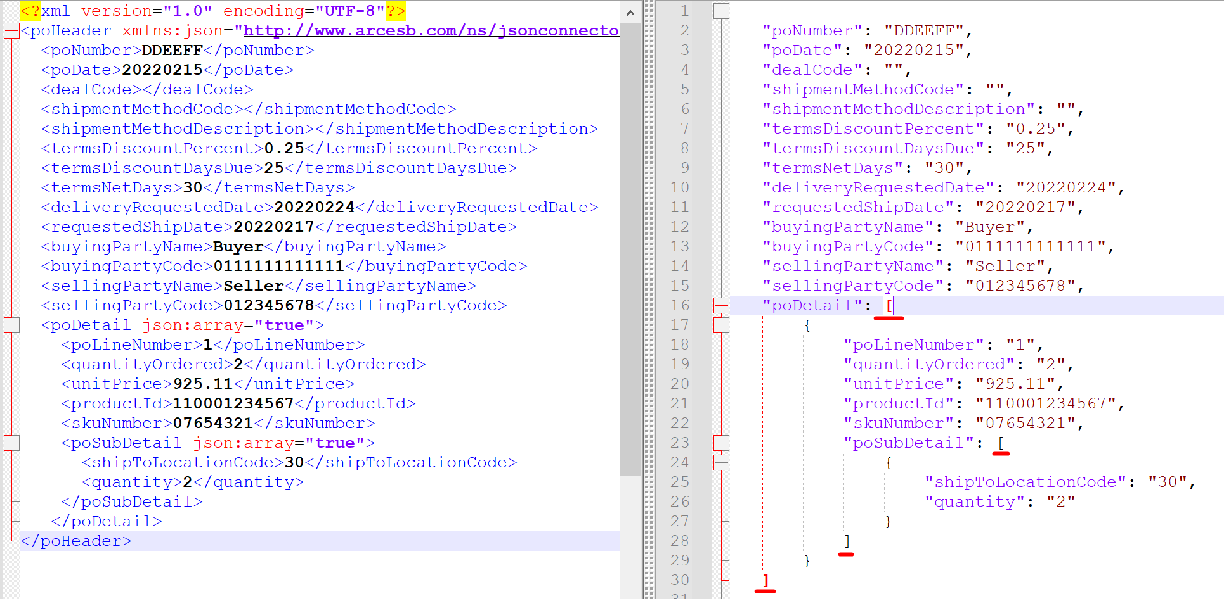
此示例中为明细元素poDetail以及其中嵌套的poSubDetail数组都加上了[]。
- 设置Json字段类型
XML转JSON时，默认情况下，转换得到的JSON中，所有的数据类型都是字符串类型。但有些项目中，需要设置具体字段为用户指定的数据类型，具体操作与刚刚演示的操作类似。可以在JSON端口前连接的XML MAP端口的目标XML中，找到具体字段，右键选择为其添加属性，属性为json:type，值为想要的数据类型，这里我们示例number类型。
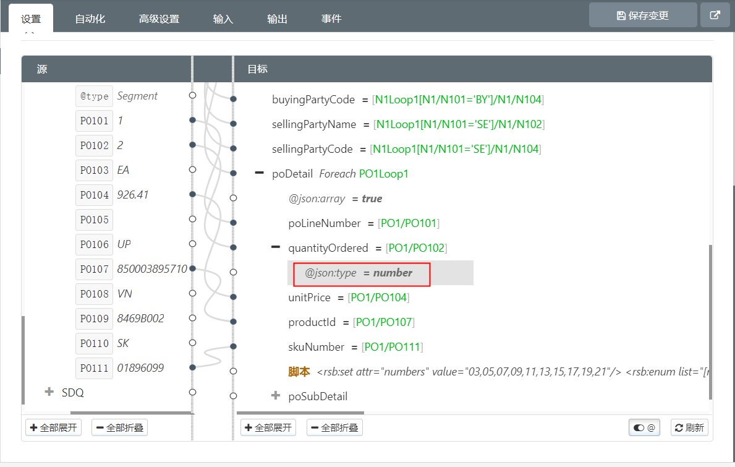 这一步转出的XML经过JSON端口转换得到的Json文件中，对应字段就会变为指定的number类型了。
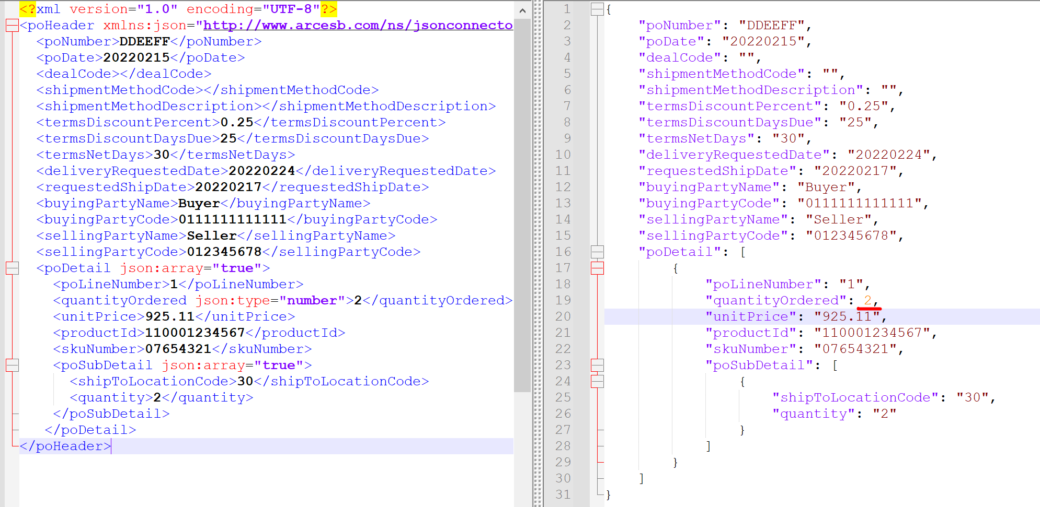
除了number类型，还有以下多种类型可以转换：
json:type=int
json:type=integer
json:type=boolean
json:type=bool
json:type=object
json:type=null



